ŠPORTNA ZVEZA TRŽIČ

bo izvedla
AKTIVNE
TEDNE ŠPORTA

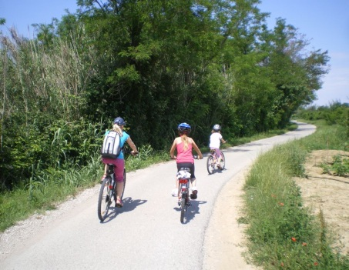
od 28.6. do 2.7.2021 in 5.7. do 10.7.2021
od 2.8. do 6.8.2021 in 9.8. do 13.8.2021
Za koga ? | Kdaj ?
za otroke stare od 6-15 let | vsak dan od 8. do 12. ure

PROGRAM:
Plavanje- vožnja s supi- igre z žogo – rolanje -
obisk pustolovskega parka-smučarski skoki-planinski pohod,
lokostrelstvo, obisk Dino parka
Bo fletno, poletno, polno smeha in zabave.

Cena v katero je vključeno vodenje, organizacija, najem objektov, vstopnina znaša: 35,00 € / udeleženca / teden – število mest je omejeno

Rok za prijave 18.6.2021 in 23.7.2021

(prijave se sprejemajo za vsak termin posebej)

Dodatne informacije na GSM 051/354 064 Biserka

RAZMIGAJ SE IN SE NAM PRIDRUŽI !

